Chers parents,
En cette période de confinement, et en parallèle des devoirs donnés par les enseignants de vos enfants, vous pouvez proposer des activités en lien avec ce qui a été vu en classe. Voici quelques idées en Sciences, en Histoire et en Education Morale et Civique (EMC) sélectionnées pour vous:

- Sciences
- Activités autour de la nature
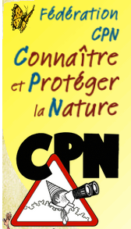
Un site très riche pour tous les amoureux de la nature avec une multitudes d’activités proposées autour de différents thèmes ou d’animaux.
http://www.fcpn.org/activites_nature

Activité trouvée sur le site de notre circonscription (envoyée par Mme Molina, école de Montanges). Elle concerne l’observation et le recensement des oiseaux des jardins.
https://gex-sud.circo.ac-lyon.fr/spip/spip.php?article319

- Expériences scientifiques ludiques
Trois sites pour faire des expériences avec vos enfants. Les explications scientifiques des phénomènes observés sont données à la fin de chaque page.
https://www.jeuxetcompagnie.fr/experiences-amusantes/
ou encore
https://www.educatout.com/activites/sciences/index.html
et enfin
http://www.momes.net/Apprendre/Sciences/Experiences-pour-enfants

- Emission scientifique
Les vidéos indémodables de vulgarisation scientifique. A voir et revoir…
https://www.youtube.com/user/cestpassorcierftv/videos

- Histoire
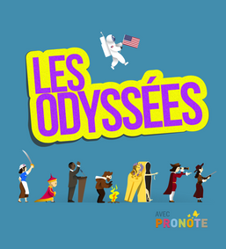
France Inter invite les enfants de 7 à 12 ans à se plonger dans les aventures des grandes figures de l'histoire.
https://www.franceinter.fr/emissions/les-odyssees

Ce site est très instructif mais pas toujours à la portée de vos enfants s’ils sont en autonomie. Prenez le temps avec eux, si vous le pouvez, afin de les aider à comprendre tous ces documents en les commentant et en les replaçant dans le contexte.
https://www.histoire-image.org/fr/periodes

Ce dessin-animé est une madeleine de Proust pour tous les parents mais plaît encore aux enfants. C’est un bon moyen de réviser son histoire et de replacer les différentes périodes dans leur chronologie. Attention, hélas, seules quelques vidéos fonctionnent. Les autres ne sont pas lisibles dans notre pays (question de droits apparemment).
https://www.youtube.com/playlist?list=PLYgJRL99zd2sA1dtguhka0Q39FyumqpB4

Voici un site de visites virtuelles des monuments historiques.
https://www.inside360.fr/visites-virtuelles-lieux/

- EMC
Voici un site de visites virtuelles de nos différents lieux institutionnels.
https://www.inside360.fr/visite-virtuelle-lieux-institutionnels/

A bientôt pour une prochaine lettre avec de nouvelles propositions dans d’autres disciplines.

L’équipe de circonscription de Gex Sud

